Задание 1

**1.1 Уяснение сути проблемы**

Студенты практически не занимаются исследовательской работой в стенах университета (и не стремятся это делать). Почему так происходит? Как на это можно повлиять?

Заказчик – Министерство образования РБ.

**1.2 Системное исследование проблемы**

Анализ проводился по схеме из лабораторной работы 1

Целевая система: университет (вуз), а точнее – общий процесс образования в университете на примере БГУ

Прежде всего, нарисуем схему системной холархии:

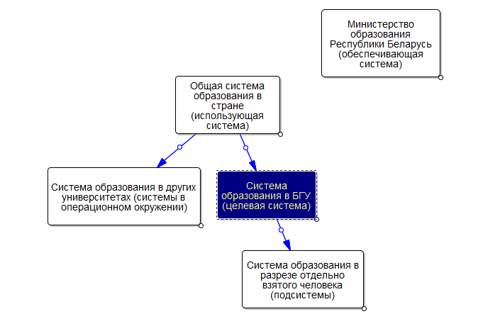

1. Входы, выходы, организационная структура, технологическая база:

Входы системы, т.е. то что перерабатывается системой для получения полезного выхода: необразованные студенты. Выходы системы: образованные студенты, готовые работать.

2. Основные ресурсы (персонал, технологии), необходимые для преобразования входов в выходы: деньги (либо платит государство, либо сами студенты и/или их родители), преподаватели

3. Управляющие механизмы - информация, которая помогает получить правильный выход (законы, инструкции, методологии и т.п.).

Учебная программа, информация, которую студенты получают от преподавателей и сверстников.

4. Основные компоненты системы:

Так как это социальная система, то её компонентами являются преподаватели, студенты, т.к. они влияют на ситуацию

5. Данная система является частью системы Современный мир

6. Внешнюю среду вуза можно условно разделить на рыночную и нерыночную. Рыночная среда - это совокупность условий и факторов, которые влияют на функционирование вуза и его предпринимательскую деятельность в условиях конкуренции. Как правило, в рыночную среду вуза входят: потребители образовательных услуг и продуктов; поставщики образовательных услуг; конкуренты, которые оказывают сходные услуги, правительство и другие спонсоры вузов; одним из главных критериев рынка является наличие конкуренции. Для того, чтобы занять выгодное положение на рынке, каждый вуз претендует на лучшее качество образовательных услуг.

В современном обществе вузы окружает не только рыночная среда, но и нерыночная, которую составляют социальная, политическая и культурная сферы. Нерыночная среда - это совокупность условий и факторов, которые оказывают прямое или косвенное влияние на функционирование вуза в аспектах социального института и культуры. Вузы создают и распределяют социальные блага, поэтому факторы нерыночной среды неизбежно оказывают на них влияние через законы, государственное регулирование и вмешательство, исторические традиции и корпоративный дух и др. В нерыночной среде также существует конкуренция, которая направлена на статус. Много вузов пытаются найти конкурентное преимущество за пределами рынка. Например, в своей стране каждый вуз надеется получить статус приоритетного в определённой сфере.

7. Общие цели государственных вузов могут быть следующими:

-сохранение и развитие научного потенциала вузов

-подготовка специалистов в соответствии с потребностями рынка труда

-обеспечение высокого качества образования

-развитие у студентов навыков научной деятельности

8. Жизненный цикл:

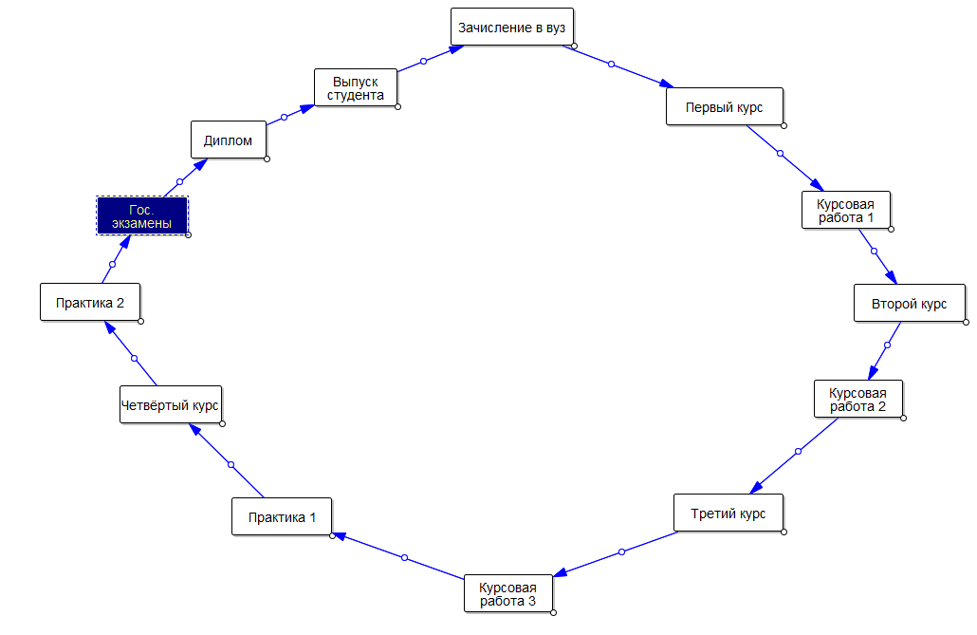

9. Многоэкранная схема системы (по Альтшуллеру):

|  |  |  |
| --- | --- | --- |
| Мир прошлого | Современный мир | Мир будущего |
| Только что образовавшийся университет | **Университет сейчас** | Университет, прекративший существование |
| Студент до поступления | Студент сейчас | Студент после получения диплома |

10. Системные характеристики:

А) Информационная поддержка (сюда входят количество и доступность материала, необходимого для научной работы)

Б) Количество хороших преподавателей, желающих помочь студенту

В) Сложность научной сферы по сравнению с практической

Г) Практическая польза в дальнейшей жизни научной деятельности

**1.3 Список стейкхолдеров и проектной команды**

|  |  |  |  |  |  |
| --- | --- | --- | --- | --- | --- |
| Стейкхолдеры | Как их затрагивает ситуация | Извлекаемая выгода, в чём заинтересованы | Какие есть ограничения | Роль в вашей классификации | Роль в матрице RACI |
| Студенты, выбравшие научную сферу | Получают навыки работы в научной сфере в неполной мере | Успешно реализовать себя в научной сфере, увеличение информационной поддержки | Финансовые, боязнь плохого распределения | Невлиятельный и важный | RI |
| Преподаватели, выбравшие научную сферу | Ухудшение качества подготовки студентов к работе в научной сфере, низкая мотивация работать в научной сфере | Максимально эффективно помогать студентам реализовывать себя в научной сфере | Финансовые | Невлиятельный и важный | RI |
| Министерство образования Республики Беларусь | Интерес студентов к научной сфере не такой большой, как хотелось бы | Увеличить интерес студентов к научной сфере | Финансовые, законодательство | Влиятельный и важный | R |

|  |  |  |  |
| --- | --- | --- | --- |
|  | Студенты | Преподаватели | МоРБ |
| Студенты консультируют (через опрос) | R |  | I |
| Преподаватели консультируют (через опрос) |  | R | I |
| Министерство образования РБ проводит анализ и внедряет улучшения в систему образования |  |  | R |

Потенциальный состав команды по изучению проблемной ситуации – это команда специалистов из Министерства образования РБ (системные аналитики, экономисты и т.д.).

**1.4 Цели исследования и критерии успеха**

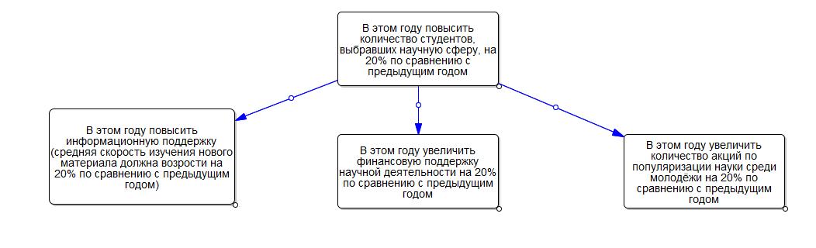

**1.5 Верхнеуровневые требования**

- Разрабатываемый комплекс мер не должен нарушать законодательства.

- Разрабатываемый комплекс мер не должен выйти за рамки бюджета (20% от годового бюджета Министерства).

- Разрабатываемый комплекс мер не должен требовать кадровых перестановок, а лишь обучение уже существующего персонала преподавателей.

- Разрабатываемый комплекс мер не должен требовать изменения базовой программы образования

**2.1 Системное моделирование**

Каузальная диаграмма:

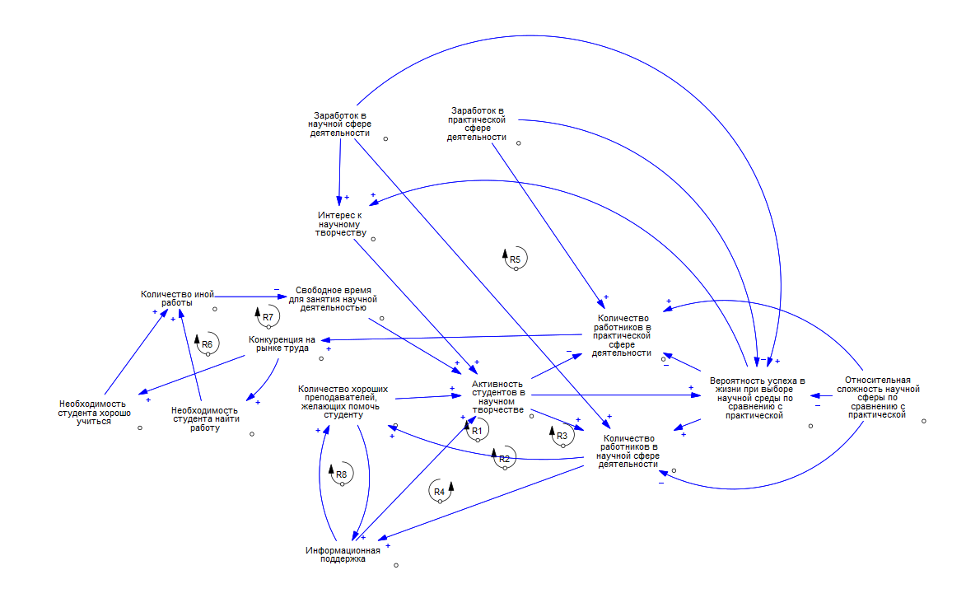

Если подытожить – молодёжь считает науку сложным и бесперспективным занятием

**2.2 Выявление возможных точек воздействия**

Возможные рычаги влияния:

1. Популяризация науки среди молодёжи.

Нужно дать понять молодёжи, что наука – это не сложно и не скучно. Любое занятие, превращенное в игру и приближенное к реальной жизни, перестает быть абстрактным, а значит — страшным. Геймификация образования приходит через проекты с виртуальной и дополненной реальностью, через компьютерные игры. Визуализация невидимой части мира, на уровне атомов или вирусов, позволяет представить себе, а что там внутри и почему оно так развивается. Также, в качестве метода преподнесения информации, можно использовать соцсети, блогеров и ютуб-каналы.

1. Улучшение информационной поддержки

В целом, чем лучше информационная поддержка, тем проще студентам осваивать науку, так что тут всё очевидно. Стоит уделить большое внимание доступности и лаконичности материала, меньше сложной теории, больше наглядной практики, примеров «из жизни».

Также стоит привлечь преподавателей для составления более понятных для студентов учебников, больше опирающихся на практику, чем на теорию.

1. Поддержка государством научной деятельности.

Как многие, наверное, знают, в нашем государстве (да и в других тоже) существуют научные фонды и организации-грантодатели, оказывающие финансовую поддержку научным, научно-техническим и инновационным проектам. Их работа оказывает весомую роль в формировании молодого научного поколения страны. Также сюда входит поддержка самих учёных, всякие «плюшки» и льготы

**2.3 Генерация альтернативных решений**

- Разработать систему материальной оценки реализованных и реализуемых проектов и изобретений студентов и молодых ученых. Одним из вариантов материальной поддержки научно-исследовательской деятельности среди молодежи это учреждение в каждом вузе фонда научно-исследовательской работы студентов и молодых ученых

- включение обучения за границей, например, в течение года, студентам 3-4 курсов всех специальностей с целью дать студентам возможность поработать в лабораториях, изучить особенности научной работы в другой стране. Сейчас в вузах существуют программы по обмену студентами с зарубежными учебными заведениями, на основе выигранных студентами грантов. Однако, число таких грантов ограниченно, но все же это позволит выявить наиболее целеустремленных к науке студентов.

– проведение практических занятий непосредственно в условиях, близких к реальным;

– проведение специальных курсов, тренингов и дисциплин по инновационной тематике для стимулирования студентов к собственным разработкам и исследованиям;

– привлечение студентов к участию в различных научных конференциях, дебатах, круглых столах, конкурсах, разработке бизнес-планов, исследований, через создание в ВУЗе базы данных – портала, всех мероприятий в Беларуси и за рубежом. Причем необходим продуманный механизм мотивации участия студентов в научно-исследовательских разработках. Известно, что временной ресурс студента ограничен, и он не всегда будет готов посвятить свое время научной работе, тем более, что существует альтернатива научной работы – подработать в свободное от учебы время.

– Поддержка молодых ученых: поддерживать ученых на всех этапах их научной деятельности, начиная от мотивации в учебном заведении путем предоставления государственных наград за достижения в области объекта изучения и заканчивая вознаграждениями за каждый успешный проект. А также обязать все организации ставить во главе команды реализующей проект, именно ученого, создавшего его.

– Оснащение оборудованием лабораторий учебных заведений: большая часть учебных заведений не может существовать на самофинансировании, необходимо разработать программу по оснащению лабораторий учебных заведений современным и высокотехнологичным оборудованием.

– Социальные гарантии: ученым необходимо дать гарантии того, что они не будут работать за «идею», необходимо увеличить размер заработной платы ученых.

– Государственная ипотека: это может быть предоставление непосредственно денежных средств за выслугу лет на приобретение квартиры в любой точке страны или же в начале карьеры предоставить ипотеку на приобретение жилья, оплачиваемой государством.

**2.4 Выбор лучшего решения**

К сожалению, я не Министерство образования, и я не могу точно оценить, какие из вариантов лучше, а какие хуже. Я могу лишь сказать следующее. Так как бюджеты не резиновые, то мы не можем реализовать все из вышеперечисленных мер, значит, что-то нужно выбрать. И главным критерием выбора станет соотношение цена/эффективность в решении проблемы. Чем больше увеличиваются параметры, описанные в Целях, тем эффективнее решения. В целом, наиболее перспективными вариантами в вышеописанных трёх сферах мне кажутся следующие:

Популяризация науки:

- Разработать систему материальной оценки реализованных и реализуемых проектов и изобретений студентов и молодых ученых. Одним из вариантов материальной поддержки научно-исследовательской деятельности среди молодежи это учреждение в каждом вузе фонда научно-исследовательской работы студентов и молодых ученых

Упрощение обучения:

– проведение специальных курсов, тренингов и дисциплин по инновационной тематике для стимулирования студентов к собственным разработкам и исследованиям;

Поддержка государством научной деятельности:

– Оснащение оборудованием лабораторий учебных заведений: большая часть учебных заведений не может существовать на самофинансировании, необходимо разработать программу по оснащению лабораторий учебных заведений современным и высокотехнологичным оборудованием.

**2.5 Описание внедрения решения**

- Разработать систему материальной оценки реализованных и реализуемых проектов и изобретений студентов и молодых ученых. Одним из вариантов материальной поддержки научно-исследовательской деятельности среди молодежи это учреждение в каждом вузе фонда научно-исследовательской работы студентов и молодых ученых

Опять же, я не Министерство образования, я не знаю, как именно учреждаются фонды и как происходит их дальнейший процесс работы. Я нашёл в интернете, что существуют так иностранные фонды, поддерживающие научную деятельность в Беларуси, так и Белорусский республиканский фонд фундаментальных исследований. На мой взгляд, новым создающимся фондам стоит посмотреть на то, как создавались и как работают вышеописанные фонды и заимствовать лучшие черты.

– проведение специальных курсов, тренингов и дисциплин по инновационной тематике для стимулирования студентов к собственным разработкам и исследованиям;

Нужно проводить их в стенах университета (скорее всего, они будут проводиться за счёт средств научных фондов), приглашать для этих целей преподавателей с реальным опытом работы в научной сфере.

– Оснащение оборудованием лабораторий учебных заведений: большая часть учебных заведений не может существовать на самофинансировании, необходимо разработать программу по оснащению лабораторий учебных заведений современным и высокотехнологичным оборудованием.

Можно заказать импортное оборудование, или создавать своё собственное.

Разумеется, все эти меры нужно принимать в соответствии с PDCA-циклом: планировать, делать, проверять, корректировать, и так по кругу.